Приложение № 2 Псковская область Пушкиногорский район
ПАСПОРТ
воинского захоронения
- Место и дата захоронения: Псковская область, Пушкиногорский район, Велейская волость, с. Велье
(область, район, город, сельсовет, населенный пункт)
- Тип захоронения: Братская могила.
(кладбище, братская могила, индивидуальная могила, место массового уничтожения)
- Размеры захоронения: 4x5 м.
- Краткое описание памятника (надгробия) на захоронении: Обелиск из бетона, вокруг металлическая ограда. Установлен в 1975году.
Состояние удовлетворительное.
5. Количество захороненных:
Всего | В том числе по категориям |  |  | Примечание
 | Военнослужащих | Участников сопротивления | Жертв войны
 | Известных Неизвестных | Известных Неизвестных | Известных Неизвестных
32 | 32

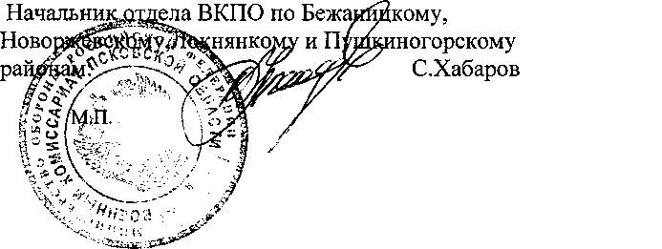
т
8. Фотоснимок воинского захоронения
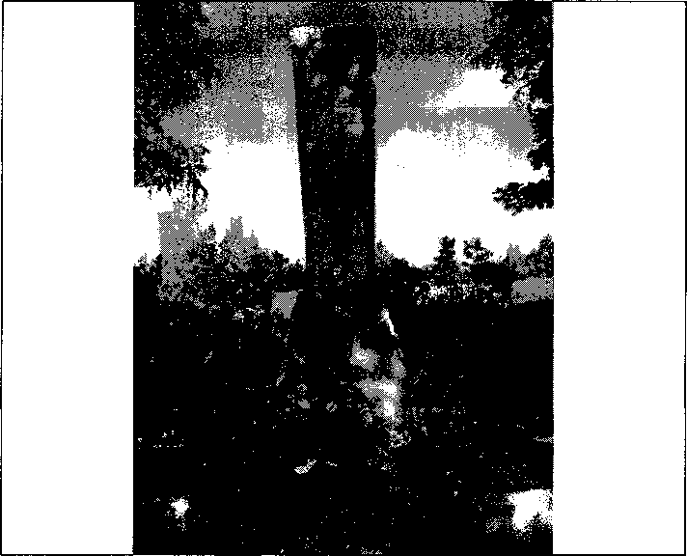
10. Подписи представителей, заверенные печатью:

9. Схема расположения захоронения

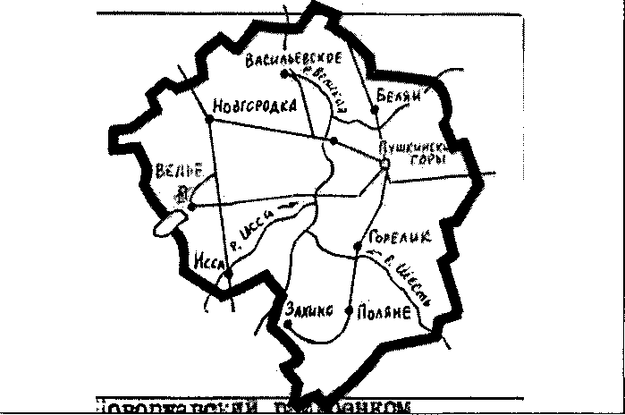

ского поселения
ость»
Глава
С.Е.Алексеева

